§16. Индия
Дата:
Фамилия, имя:
Класс:
№1. Рассмотрите иллюстрацию.
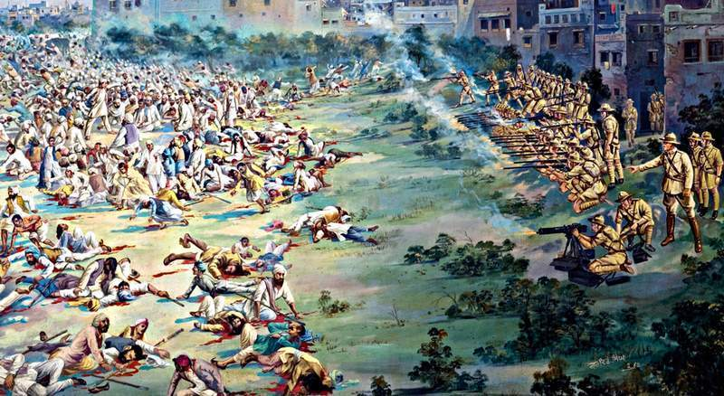
1) Какое событие на ней изображено?
2) Почему это событие активизировало индийское сопротивление британскому правлению?
№2. Просмотрите видео «Махатма Ганди» (есть на сайте) и ответьте на вопросы:
1) Что вы можете сказать о Ганди как о человеке?
2) Каковы его моральные взгляды?
3) Как его взгляды отразились на политической деятельности?
4) Какие действия Ганди способствовали росту его популярности?
№3. Заполните схему «Основные положения гандизма».

